**Любителям опасной рыбалки**

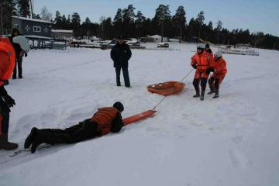

Уже сейчас, еще до образования достаточно крепкого льда на многих водных объектах, где лёд только начинает формироваться, можно увидеть азартных рыболовов в погоне за долгожданным уловом. Зимняя рыбалка сама по себе небезопасна, а в настоящий момент – это занятие, представляющее угрозу для здоровья и даже жизни рыбаков. Переохлаждение, обморожения, провал под лёд и другие происшествия  могут случиться с людьми, которые не соблюдают правила безопасности.

Сотрудники ГИМС еженедельно проводят мониторинг льда,  согласно проведенным замерам установлено, что в настоящее время на территории Новосибирской области нет безопасных мест выхода на лёд.

ГИМС напоминает действия в случае, если вы провалились в воду:

**Правила самоспасения при провале под лед:**

 -не паникуйте и не делайте резких движений, стабилизируйте дыхание;

- раскиньте руки в стороны и постарайтесь зацепиться за кромку льда;

- попытайтесь осторожно налечь грудью на край льда и забросить одну, а потом и другую ноги на лед;

- если лед выдержал, перекатываясь,  медленно ползите к берегу;

- ползите в ту сторону, откуда пришли, поскольку там лед уже проверен на прочность.

**Если нужна ваша помощь человеку, провалившемуся под лед:**

- вооружитесь любой длинной палкой, доскою, шестом или веревкою (можно связать воедино шарфы, ремни или одежду);

- следует ползком, широко расставляя при этом руки и ноги, толкая перед собою спасательные средства, осторожно двигаться по направлению к полынье;

- остановитесь от находящегося в воде человека в нескольких метрах, бросьте ему веревку (или другое спасательное средство);

- осторожно вытащите пострадавшего на лед, и вместе ползком выбирайтесь из опасной зоны;

- ползите в ту сторону, откуда пришли, поскольку там лед уже проверен на прочность;

- доставьте пострадавшего в теплое место;

Человеку, длительное время пробывшему в холодной воде, необходимо обеспечить общее постепенное согревание. Нужно доставить пострадавшего в теплое помещение, снять мокрую и надеть сухую одежду, а также напоить теплым сладким чаем. Ни в коем случае нельзя давать пострадавшему алкоголь – в подобных случаях это может привести к летальному исходу. Следует незамедлительно обратиться в медицинское учреждение.

 Если вы стали очевидцем происшествия на льду, незамедлительно звоните по телефону  – 101.